**KREATIVITAS GURU PENDIDIKAN AGAMA ISLAM**

**DALAM MENGAJAR DAN HUBUNGANNYA DENGAN PEMBENTUKAN KARAKTER SISWA DI MA NURUL ULA BURAI KECAMATAN TANJUNG BATU KABUPATEN OGAN ILIR**

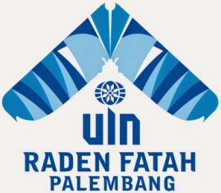

**SKRIPSI SARJANA S.1**

**Diajukan untuk memenuhi salah satu syarat**

**memperoleh Gelar Sarjana Pendidikan Islam (S.Pd.I)**

Oleh

**HERLIANTIKA**

NIM. 11 21 00 69

**Jurusan Pendidikan Agama Islam**

**FAKULTAS TARBIYAH DAN KEGURUAN**

**UNIVERSITAS ISLAM NEGERI (UIN)**

**RADEN FATAH PALEMBANG**

**2015**